Abschied von Barbara Dünzl, Ärztin aus humanitärer Berufung 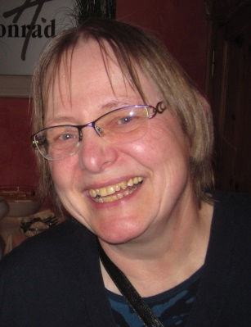

Gerade zurück von einem Hilfseinsatz in Palästina verunfallte unsere liebe INTERPLAST-Anästhesistin Barbara Dünzl in ihrer Heimatstadt Regensburg tödlich. Mit großer Bestürzung und Betroffenheit erleben wir das abrupte Ende eines herzensguten Menschen, der sich immer für die Anderen engagierte und alles in Bewegung setzte, um direkte Hilfe zu leisten.
Ihre vielen liebgewonnen Weggefährten sind erfüllt von großer Trauer. Ihre enge Freundschaft zu Gabi LaRosée hatte ihr immer wieder Kraft und Mut verliehen, auch große humanitäre Projekte zu verwirklichen.
Als langjährige Oberärztin für Anästhesie im Schwandorfer Krankenhaus St. Barbara in der bayerischen Oberpfalz begann Barbara Dünzl ihr humanitäres Engagement im 1994 gegründeten Regensburger Verein „Hilfsaktion Noma e.V.“ Ihre Einsätze in Niamey im Niger erforderten bei der komplexen Noma-Gesichtschirurgie höchste fachliche Expertise.
Im Jahre 2008 meisterte sie dann ihren ersten INTERPLAST-Einsatz in Indien. Im zentralindischen Madhya Pradesh organisierte sie seither 16 Operationscamps in Meghnagar, Sendhwa und Khandwa und wurde regelmäßig unterstützt von „pro interplast Seligenstadt“ und INTERPLAST Sektion Bad Kreuznach. Immer wieder schaffte sie es, als Teamleiterin Fachleute wie Rémy Zilliox aus Frankreich für ihre Missionen zu begeistern, so dass sie ein breites Spektrum an plastisch-rekonstruktiver Hilfe verwirklichen konnte.
In seiner Laudatio zum Bundesverdienstkreuz beschrieb Hajo Schneck wie sehr Barbara Dünzl das alltägliche Leben in Indien und die Bildung der Kinder aus meist unvorstellbar armen Verhältnissen am Herzen lagen und für die sie buchstäblich ihr letztes Hemd gegeben hatte.
Wir verlieren mit Barbara Dünzl eine vorbildliche menschliche und fachliche Größe, ein Ehrenmitglied von INTERPLAST und eine ganz liebe Freundin.

Der Vorstand von INTERPLAST-Germany e.V.
und alle ihre INTERPLAST-Freunde

